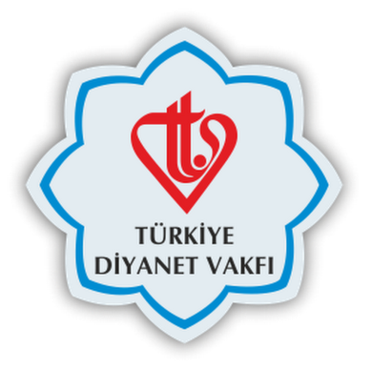
TÜRKİYE DİYANET VAKFI
Türkiye Diyanet Vakfı (TDV) merupakan sebuah organisasi sosial non-profit yang didirikan pada tahun 1975. Tujuan didirikannya organisasi ini adalah bergerak bersama Kementerian Agama Turki untuk mendalami dan mengenalkan identitas asli agama Islam dan untuk mencerahkan masyarakat umum di bidang agama dengan cara membuat kegiatan-kegiatan sosial, agama, budaya, dan pendidikan.
KEGIATAN TDV DALAM PENDIDIKAN
Sejak didirikannya TDV hingga sekarang, baik itu di dalam ataupun di luar Turki sudah melakukan berbagai macam kegiatan pendidikan yang mana semua itu bekerja sama dengan Kementerian Agama Turki, Kementerian Pendidikan Nasional Turki dan organisasi-organisasi yang lainnya.
Khususnya kegiatan yang ada di luar Turki, TDV saat ini memiliki hingga 2.120 siswa dan telah meluluskan 3.890 siswa di total sebanyak 10 sekolah yang berada di Azerbaijan, Kazakistan, Romania, Bulgaristan dan Somalia.
TDV memiliki peran penting dalam pemberian beasiswa pendidikan untuk orang asing di Turki, yang mana dalam hal ini lebih dari 2000 siswa saat ini sedang menempuh pendidikan di SMA İmam Hatip dan Fakultas Keagamaan di universitas baik untuk jenjang S1, S2, maupun S3 diberi beasiswa oleh TDV.
Status penerima beasiswa di sekolah-sekolah İmam Hatip saat ini adalah “Siswa Berbeasiswa dan Berasrama Kementerian Pendidikan Pemerintah Republik Turki”. Maka dari ini siswa-siswa İmam Hatip berada di sekolah yang dianggap standart sekolah negeri yang ada di Turki.
Karena tujuan pemberian beasiswa TDV harus sesuai dengan tujuan pendirian awal TDV maka beasiswa ini diberikan untuk memberikan pendidikan agama Islam untuk muslim dimanapun dia berada dan untuk meningkatkan kualitas keagamaannya.

TUJUAN PROGRAM BEASISWA
Tujuan program beasiswa TDV untuk calon siswa SMA Internasional İmam Hatip adalah:
a) Dapat berperan dalam kebutuhan pendidikan agama untuk Muslim di luar negeri,
b) Dapat membina masyarakat dan membantu agama Islam di negara masing-masing sehingga bisa menjadi seorang muslim yang dapat dicontoh masyarakat sekitar,
c) Dapat membangun jembatan budaya diantara muslim di Turki dan muslim di negara masing-masing,
d) Dapat terdapat di kegiatan-kegiatan berbagi pengalaman di bidang pendidikan agama antar negara
http://kangmanbsd.blogspot.com.tr/2015/02/ppdb-beasiswa-sekolah-sma-di-istanbul.html

MASA BELAJAR :
Normalnya untuk S1 5-6 tahun. Jika kita sudah menguasai Bahasa Arab, maka masa belajar menjadi 5 tahun, hanya perlu intensive pendalaman Bahasa Turki 1 tahun. Berikut rinciannya :
- 1 tahun pertama TOMER (Pendalaman Bahasa Turki)
- Tahun ke dua, pendalaman bahasa Arab
- Tahun ke tiga mulai kelas perkuliahan.

FASILITAS BEASISWA :
- Tiket setiap tahun (setiap liburan musim panas)
- Uang saku 300TL setiap bulan (S1)
Setiap awal semester 550TL
- Kursus bahasa Turki (TOMER) selama 1 tahun
- Asuransi kesehatan 800TL per tahunnya
- Tas, Al-Qur’an, Kitab Panduan 4 Madzhab, buku do’a sehari-hari dan alat tulis
- Kebutuhan lain ( flashdisk, alat mandi dll)
- Asrama
- Pembimbing

*FASILITAS ASRAMA :
- Ruang tidur yang terisi 2 sampai 3 orang per kamar (TDV Ankara). Untuk di kota lain, paling banyak 4 orang per kamar. Kamar terdiri dari 3 ruangan (ruang tidur, kamar mandi, ruang pakaian dan lemari)
- Keamanan 24 jam
- Free internet 24 jam
- Meja belajar per orangan di dalam kamar
- Ruang Belajar per blok asrama
- Ruang Konferansi
- Masjid
- Perpustakaan
- Ruang kursus Al-Qur’an dan Pelajaran tambahan
- Kantin
- Kafetaria
- Ruang tamu
- Ruang Fitness di setiap blok
- Ruang Laundry pakaian sehari hari di setiap blok
- Ruang jemur pakaian per blok
- Ruang laundry dan mesin setrika bed cover, selimut dll
- 4 unit lift di setiap blok
- Taman asrama
- dll

Erkek Öğrenci Yurtlarımız ( Daftar Asrama Mahasiswa)
Yurt Adı | Adres | Telefon | Fax | #
- Bursa Tic. ve Sanayi Odası YÖ Erkek Öğr. Yurdu | Bağlarbaşı Mah. 1.Elif Sok. No: 12 Osmangazi / BURSA | 02242437280 | 02242423968 | Konum ve Detaylar
- Isparta YÖ Erkek Öğrenci Yurdu | Mehmet Tönge Mah. 222. Cad. No: 3 ISPARTA | 02462371701 | 02462371309 | Konum ve Detaylar
- Ankara İncesu Erkek Öğrenci Yurdu | Kültür Mahallesi Cemre Sokak No : 10 Kolej / Çankaya ANKARA | 03124353027 | 03124359958 | Konum ve Detaylar
- Konya Hacı Mustafa Kafaoğlu YÖ Erkek Öğr. Yurdu | Hüsamettin Çelebi Mah. Tahran Cad. No:85 Selçuklu / KONYA | 03322451360 | 03322451362 | Konum ve Detaylar

Kız Öğrenci Yurtlarımız (Daftar Arama Mahasiswi)
Yurt Adı | Adres | Telefon | Fax | Konum ve Detaylar
- TDV Afyon Y.Ö. Kız Öğrenci Yurdu | Kayadibi Mah. Şehit Veli Aydın Sok. No: 2 Merkez/AFYON | 02722132495 | 02722140188 | Konum ve Detaylar
- TDV Ankara Y.Ö. Kız Öğrenci Yurdu | Anafartalar Mah. Çelik Cad. No: 44 Altındağ / ANKARA | 03129881688 | 03129881689 | Konum ve Detaylar
- TDV Burdur Y.Ö. Kız Öğrenci Yurdu | Ergenekon Cad. No:37 BURDUR | 05538516602 | — | Konum ve Detaylar
- TDV Isparta Y.Ö. Kız Öğrenci Yurdu | Çünür Mah. 245. Cd. No:26 ISPARTA | 02462370028 | 02462370031 | Konum ve Detaylar
- TDV Kastamonu Y.Ö. Kız Öğrenci Yurdu | Mehmet Akif Ersoy Mh. Rauf Denktaş Cd. No: 116 KASTAMONU | 03662153542 | 03662153544 | Konum ve Detaylar
- TDV Kayseri Kemal İmamtorunu Y.Ö. Kız Öğrenci Yurdu | Tacettin Veli Mh. Deliklitaş Cd. No: 37 Melikgazi / KAYSERİ | 03522253260 | 03522254655 | Konum ve Detaylar
- TDV Muğla Y.Ö. Kız Öğrenci Yurdu | Yeniköy Mah. 404. Sok. No:24/9 Menteşe / MUĞLA | 02522239600 | 02522239603 | Konum ve Detaylar
- TDV Sakarya Toprak Köşk Y.Ö .Kız Öğrenci Yurdu | İstiklal Mah. Zembil Sok. No: 3 Serdivan / SAKARYA | 02642910337-38 | 02642751350 | Konum ve Detaylar
- TDV Siirt Y.Ö. Kız Öğrenci Yurdu | Bahçelievler Mah. Veysel Karani Cad. No:54/A Merkez / SİİRT | 04842232520 | 04842242520 | Konum ve Detaylar

*Fasilitas asrama tidak sama 100% satu dengan yang lainnya.

PENDAFTARAN BEASISWA :
Beasiswa TDV biasanya dibuka bersamaan dengan beasiswa YTB yaitu mengikuti jadwal beasiswa dunia. Negara Turki mendapat jadwal oprn beasiswa pada awal Maret sampai akhir Maret setiap tahunnya.Khusus TDV biasasnya 2 minggu lebih lama penutupannya.
Persyaratn :
- Kartu identitas (KTP dan atau PAspor)
- Transkip nilai
- Surat Keterangan sehat
- Ijazah (bila belum ada, bias menggunakan surat keterangan UN)
- Surat rekomendasi (2 tokoh/lembaga)
- Surat izin orangtua (bagi yang belum memiliki KTP)
- Rekom orangtua (digunakan saat apengajuan visa)
- Foto ukuran paspor
- Sertifikat- sertifikat pendukung
- Essay

KELEBIHAN BEASISWA TDV :
- Pembuatan berkas kependudukan dan berkas kebutuhan pelajar lainnya selama di Turki dibantu oleh pihak beasiswa sampai selesai.
- Kebersihan dan fasilitas internet yang sangat memadai membuat asrama sangat kondusif untuk belajar.
- TDV memiliki toko buku yang tersebar di beberapa daerah. Setiap pembelian akan mendapat potongan harga untuk setiap mahasiswa/i TDV
- Asrama TDV memiliki program tour yang diadakan beberapa bulan sekali untuk warga asramanya. Free.
- TDV memiliki program umroh dengan biaya administrasi khusus pelajar
- TDV menghadirkan dosen- dosen Universitas dan tokoh -tokoh ke asrama di luar jam kelas untuk pelajaran tambahan dan diskusi.
- Universitas yang ada dalam daftar pilihan di laman pendaftaran beasiswa merupakan Universitas- universitas pilihan yang berkualitas di Turki.
- Asrama- asarama TDV berada di kota- kota besar.

CARA PENDAFTARAN dan Link Pendaftaran
Untuk tahun ini, sistem pendaftaran beasiswa TDV menggunakan system Kementrian Pendidikan dan Kebudayaan Turki seperti beasiswa YTB. Maka ketika masuk link pendaftaran, akan otomatis masuk ke dalam link YTB dengan laman langsung jurusan Islamic Study Scientists
- http://burs.diyanetvakfi.org.tr/ (TDV)
- https://www.turkiyeburslari.gov.tr/en/turkiye-burslari-lisans-basvurulari-1-martta/ (YTB)

Setelah masuk link, bias pilih bahasa di sudut kanan laman. Seperti di bawah ini :
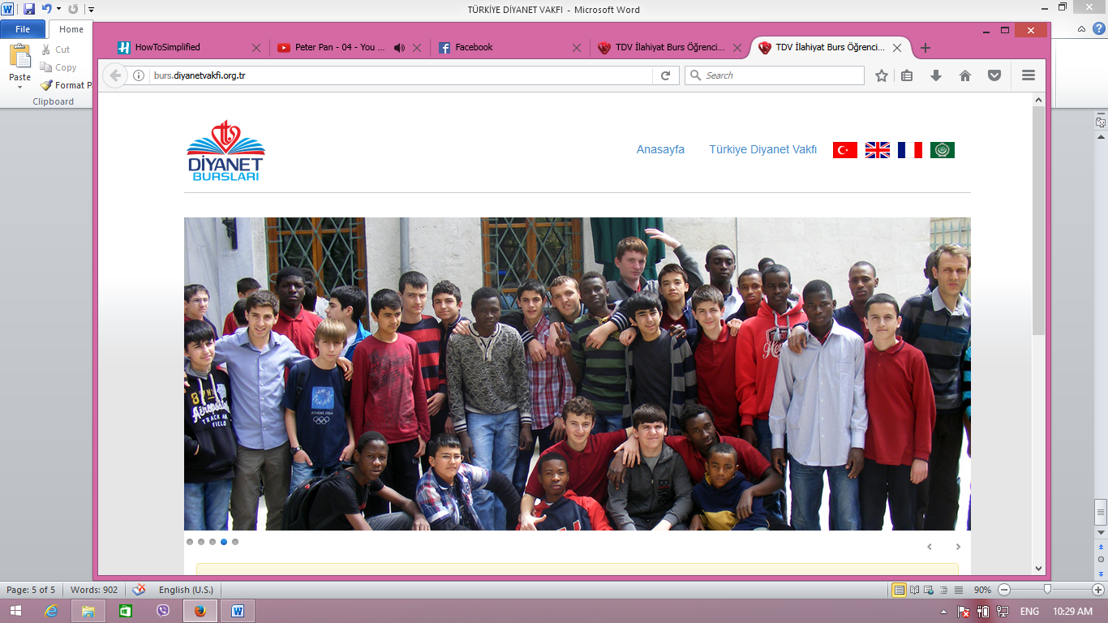
Akan muncul info waktu urutan proses beasiswa dan laman pilihan pendaftaran. Lalu pilih kolom berwarna biru Undergraduate Programme (S1)
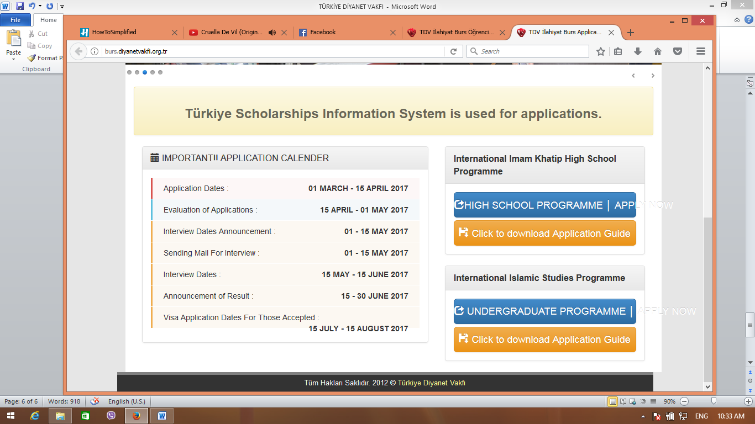
Silahkan dilanjut sampai selesai..
Gedung Asrama Putri TDV- ANKARA
(tampilan luar - teras depan - pos keamanan – lobby – finger print area – ruang tamu)
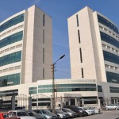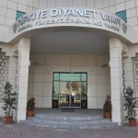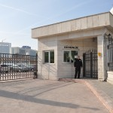

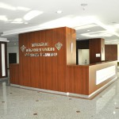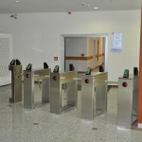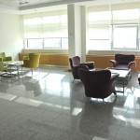

Ruang Kursus Al- Qur’an – ruang bimbel

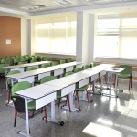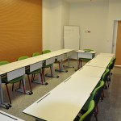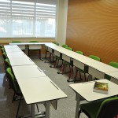

Perpustakaan

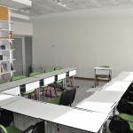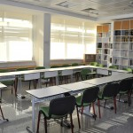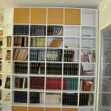

Toilet umum dan lift setiap blok asrama

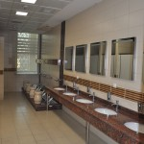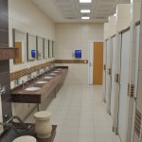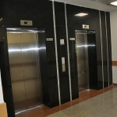

Masjid dan runang belajar

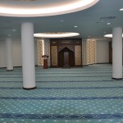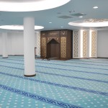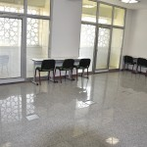

Ruang Fitness

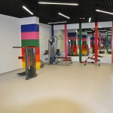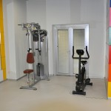

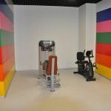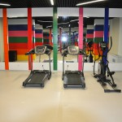

Ruang makan dan Kafetaria

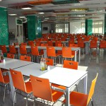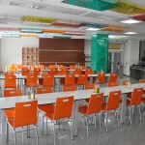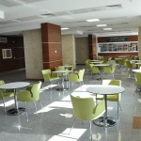

Ruang Tidur - meja belajar –Lorong depan kamar

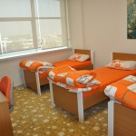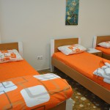

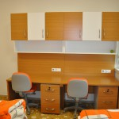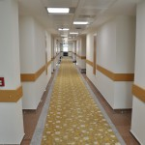

Ruang laundry dan mesin setrika

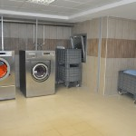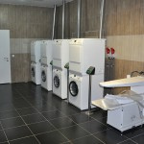

Ma’annajaah

Ankara, TÜRKİYE
12 Mart 2017

